**PANDUAN PENGGUNAAN**

**( SISTEM INFORMASI PRAMUKA )**



Disusun Oleh :

**Nama : M. Septian Parmansah**

**Kelas : 6A**

**NIM : 16090118**

**D-IV TEKNIK INFORMATIKA**

**POLITEKNIK HARAPAN BERSAMA TEGAL**

**2019**

1. Halaman Frontend : adalah halaman utama dari website sistem informasi pramuka, klik Login untuk melanjutkan ke halaman admin/user

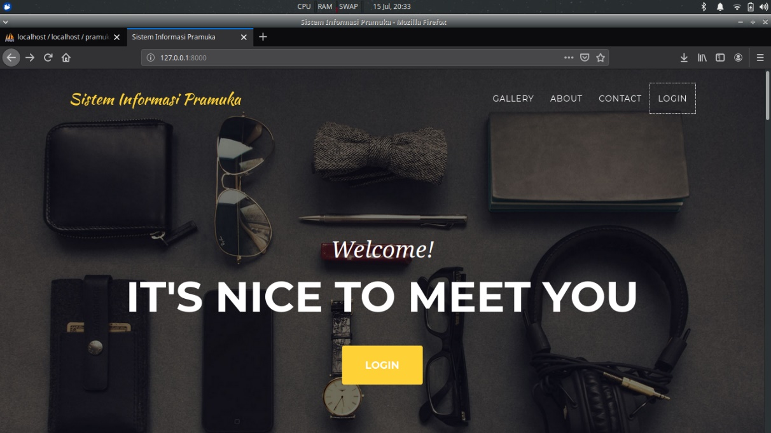

Gambar 1 Halaman FrontEnd

1. Halaman Login

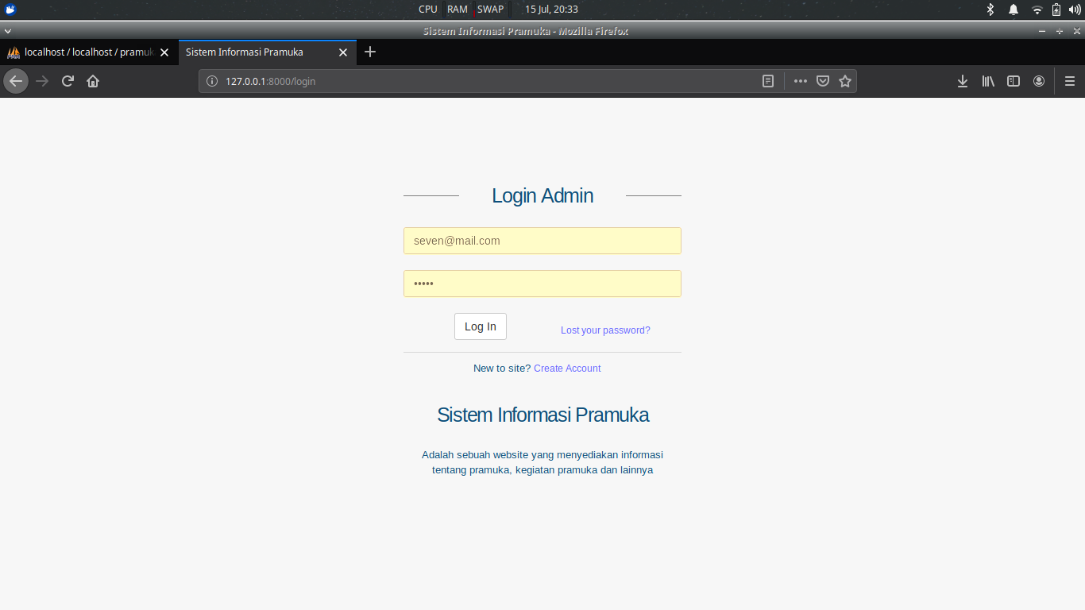

Gambar 2 Halaman Login

1. Halaman Dashboard : adalah halaman yg di panggil setelah kita login

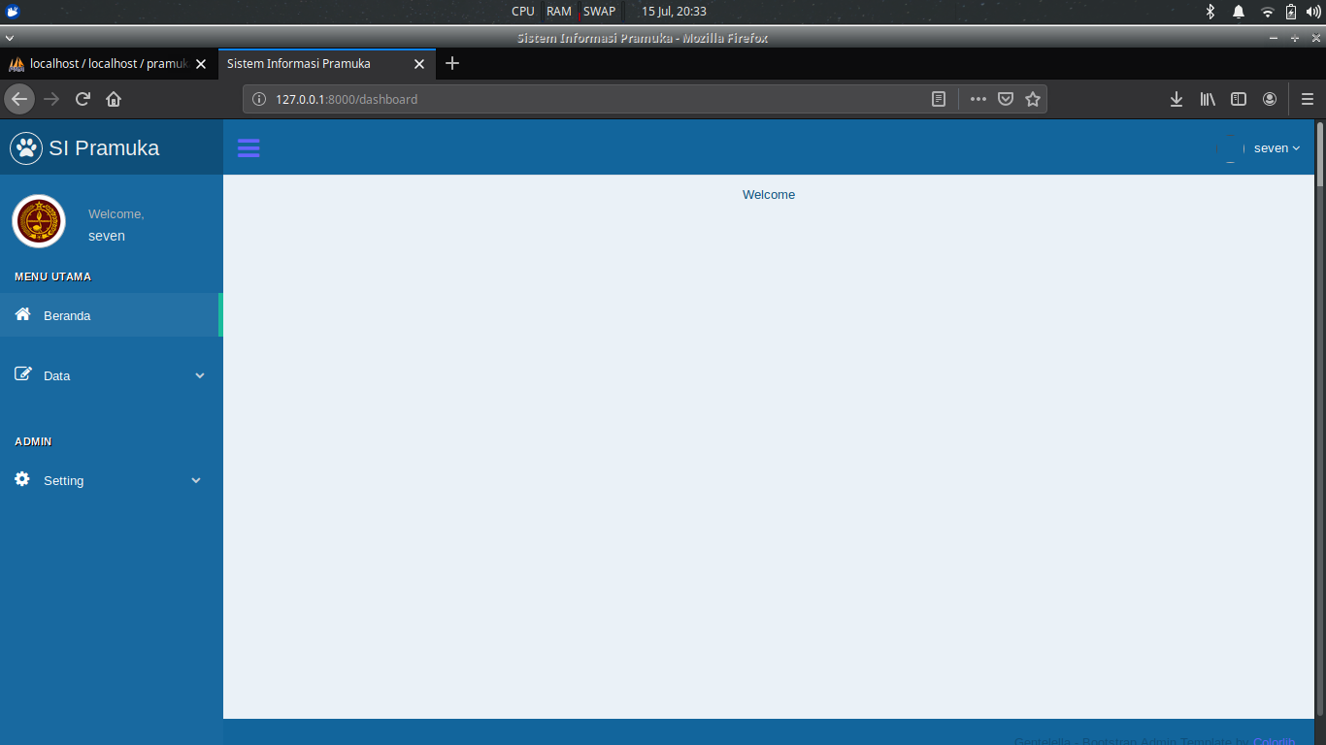

Gambar 3 Halaman Dashboard

1. Halaman Admin : disini terdapat 3 modul yaitu : Modul Data Angota, Modul Data Kegiatan, Modul Penghargaan. Dimana masing-masing modul bisa melakukan CRUD (create,read,update,delete)
2. Data Anggota

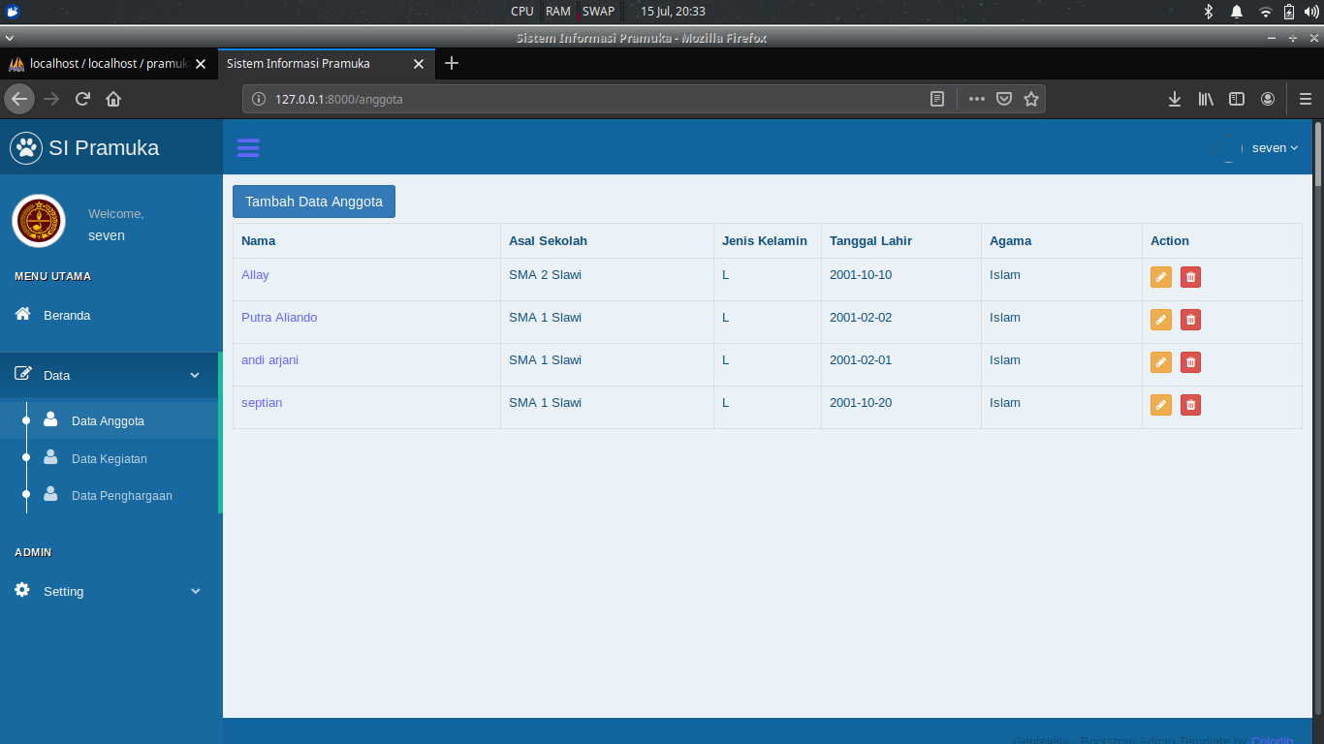

Gambar 4 Halaman Data Anggota (Admin)

1. Data Kegiatan

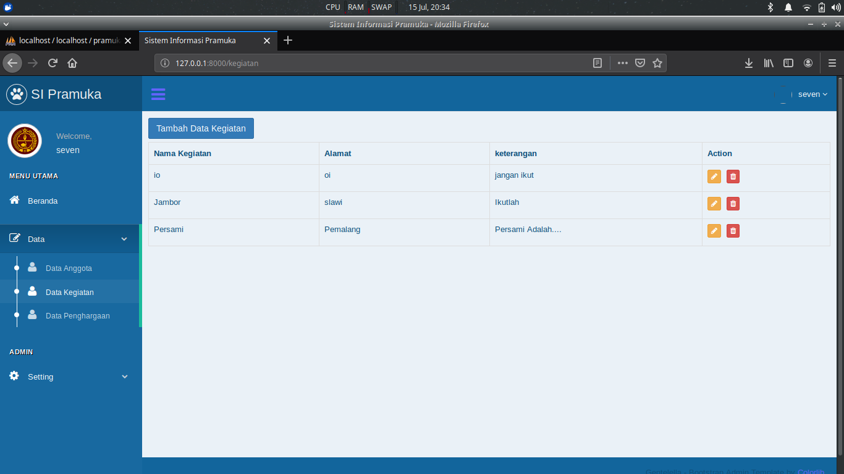

Gambar 5 Halaman Data Kegiatan (Admin)

1. Data Penghargaan

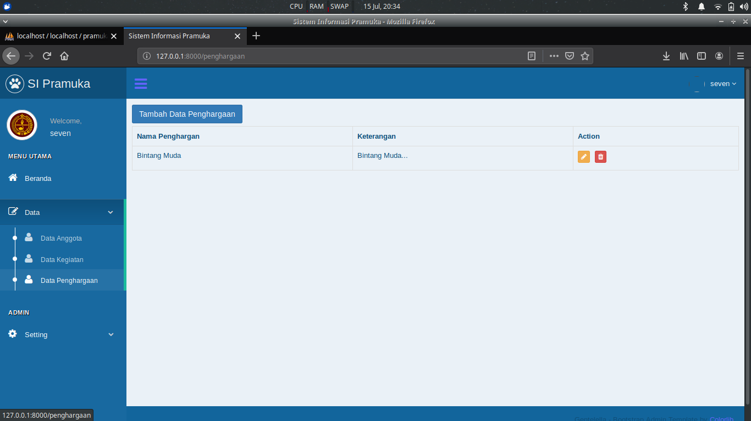

Gambar 6 Halaman Data Penghargaan (Admin)

1. Halaman User : di halaman ini hanya terdapat 2 modul yaitu, Modul Data Kegiatan dan Modul data Penghargaan. Masing-masing modul hanya memperlihatkan data saja, tidak bisa melakukan CRUD
2. Halaman Data Kegiatan (User)

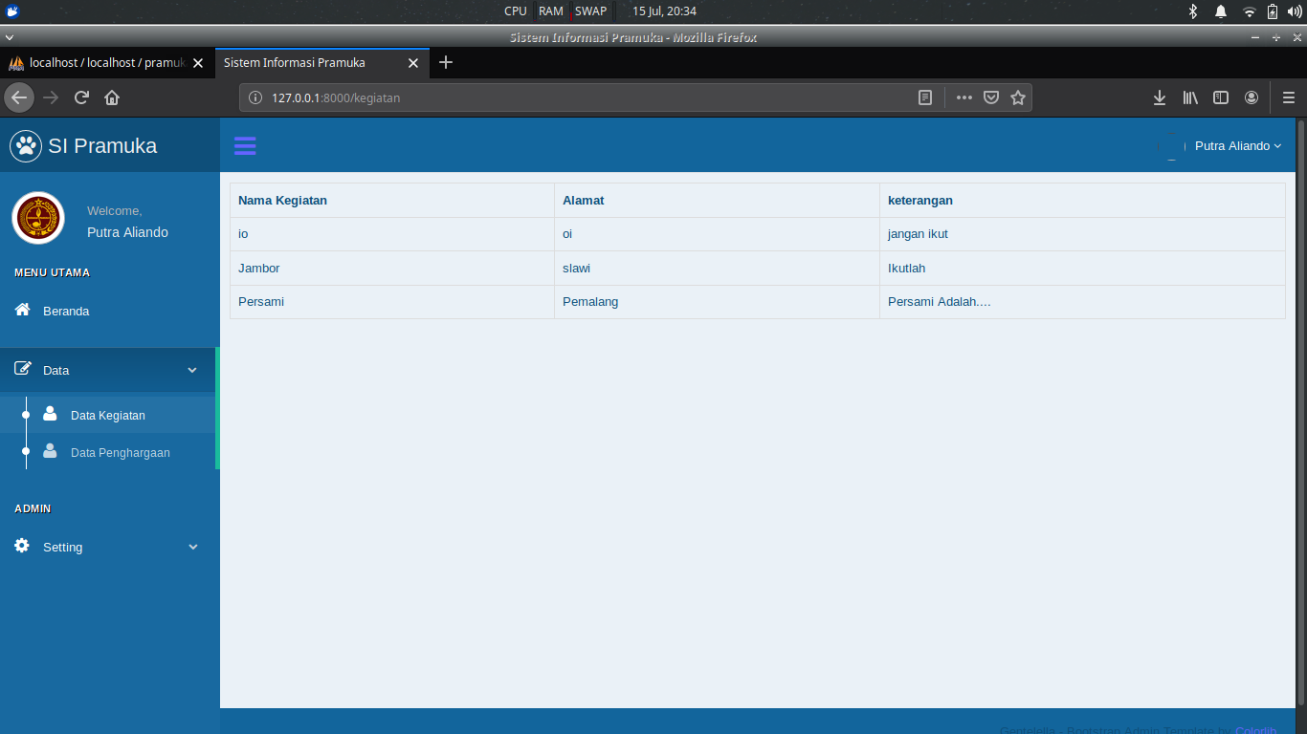

Gambar 7 Halaman Data Kegiatan(User)

1. Halaman Data Penghargaan (User)

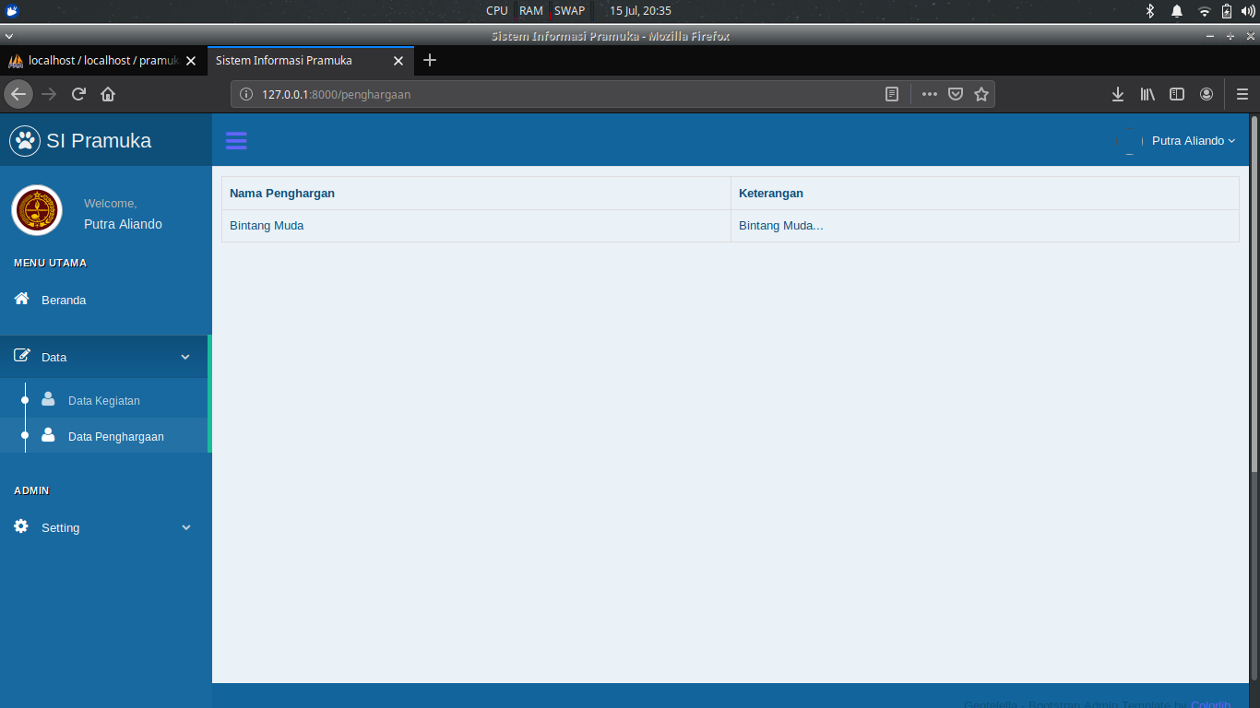

Gambar 7 Halaman Data Penghargaan(User)